**超级管理员**

1. 经费管理和月度经费审核有问题：
2. 课题经费汇总中缺少“课题组名称”，初始点这个的时候8月显示这几行，但如果选一下上面2013,8月显示会不同，另外，这个地方应该显示的是课题组管理员提交的月度经费信息，而我新建的这个chq测试课题，我根本没新建月度经费，只是有子课题的月度经费，不应该直接显示这，一定要明确，超级管理员只跟课题组管理员挂钩。
3. 月度经费审核不用单独做一项，将“课题月度经费审核”合并到“经费管理”下面。
4. “课题经费汇总”修改为“课题月度经费汇总”
5. 还缺少一个“课题年度经费汇总”

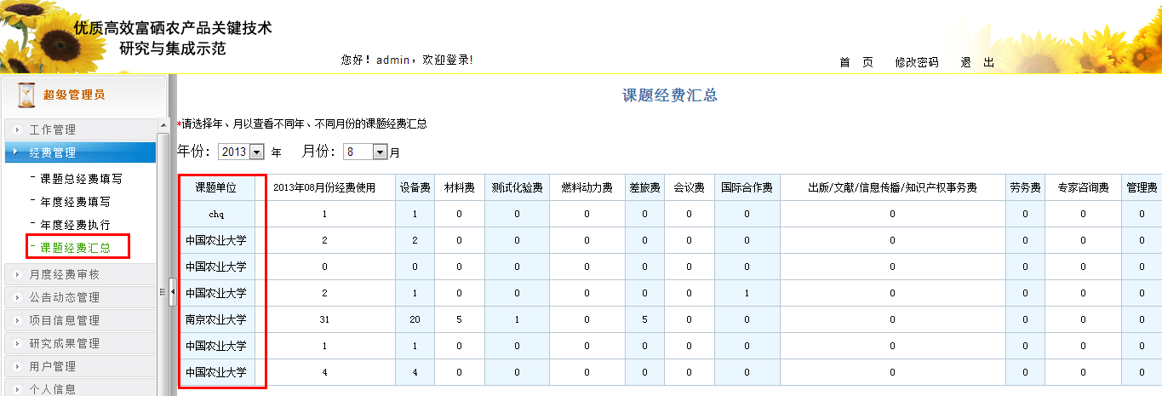

2、待审核的项目动态不在首页上显示，同时在后台管理中将待审核的都显示在上面，方便管理员进行审核。

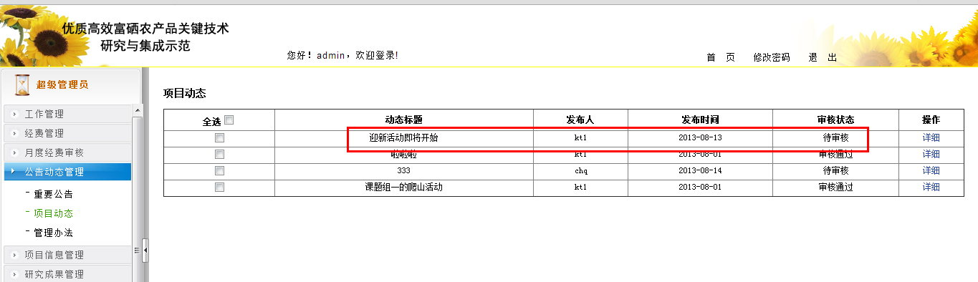

**课题组管理员**

1. 显示名称有问题，应该叫：子课题管理员

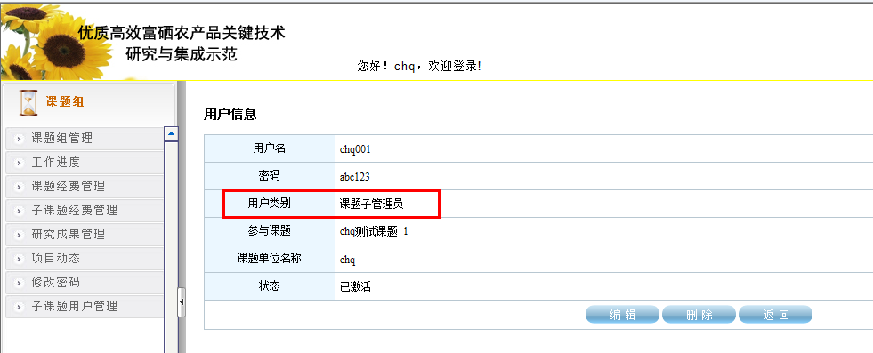

3、工作进度中工作月报审核：首先将该菜单名字改成“子课题工作月报管理”，然后右侧列表中显示出来时哪个子课题提交的，就是增加一列“子课题名称”。同样工作简报审核也同样修改。

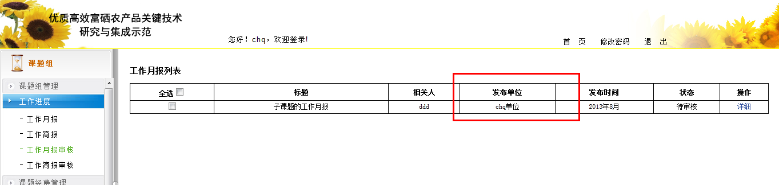

4、子课题年度经费填写也需要校验，该课题都没有预算，那怎么能给子课题预算呢？同时将图中的“课题”改成“子课题”

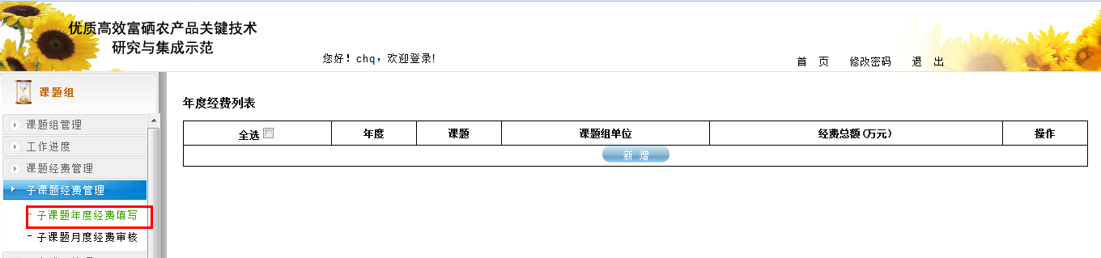

5、项目动态页面没有返回按钮

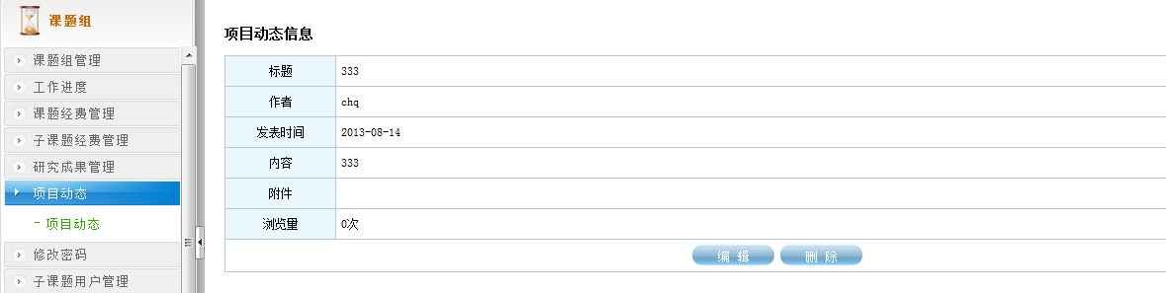

**子课题管理员：**

1. 课题管理问题，应该可以修改子课题的信息：子课题内容和完成情况。

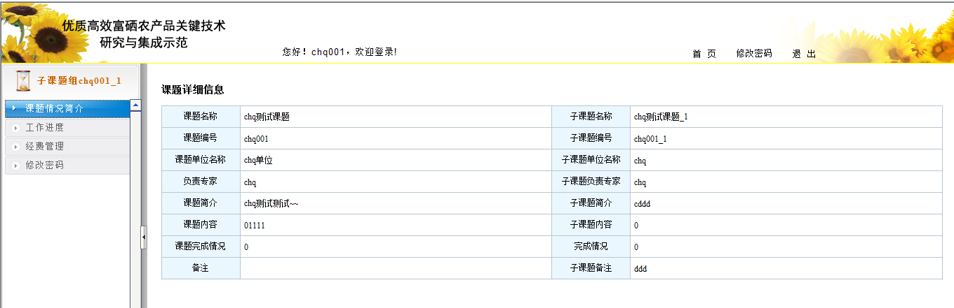

1. 工作月报：增加该工作月报

